鹿港鎮調解委員會第37屆調解委員名冊
任期: 112年1月1日起至115年12月31日止 (4年) 人數: 12名 (男9、女3)
1 | 2 | 3 | 4
 | 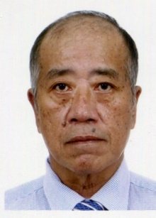 | 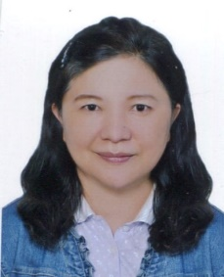 | 
主席:許翠娥  就任年:96年  年資:滿16年 | 委員:吳毓昌  就任年:85年  年資:滿27年 | 委員:胡麗娜  就任年:96年  年資:滿16年 | 委員:蔡桂林  就任年:100年  年資:滿12年
5 | 6 | 7 | 8
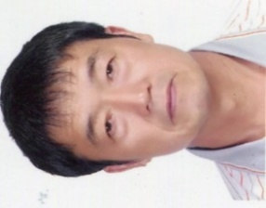 |  |  | 
委員:王進忠  就任年:100年  年資:滿12年 | 委員:陳福來  就任年:102年4月  年資:滿9年8月 | 委員:楊耀棠  就任年:104年  年資:滿8年 | 委員:侯炎崑  就任年:104年  年資:滿8年
9 | 10 | 11 | 12
 |  |  | 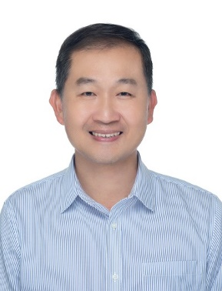
委員:黃秋明  就任年:104年11月  年資:滿7年2月 | 委員:施敏良  就任年:108年1月  年資:滿4年 | 委員:陳蓁柔  就任年:108年3月  年資:滿3年10月 | 委員:黃羽弘  就任年:112年  (新 任)

